2º ASIR - Implantación de Aplicaciones Web

Practica 3: INSTALACIÓN DE APACHE

Guillermo Muñoz

INDICE

Instalación Apache Server ………………………………………………………..3

Instalación PHP……………………………………………………………………9

Instalación MYSQL……………………………………………………………….17

INSTALACIÓN APACHE SERVER

1. Entramos en la página de: https://httpd.apache.org/download.cgi . Desde ahí descargamos la última versión.
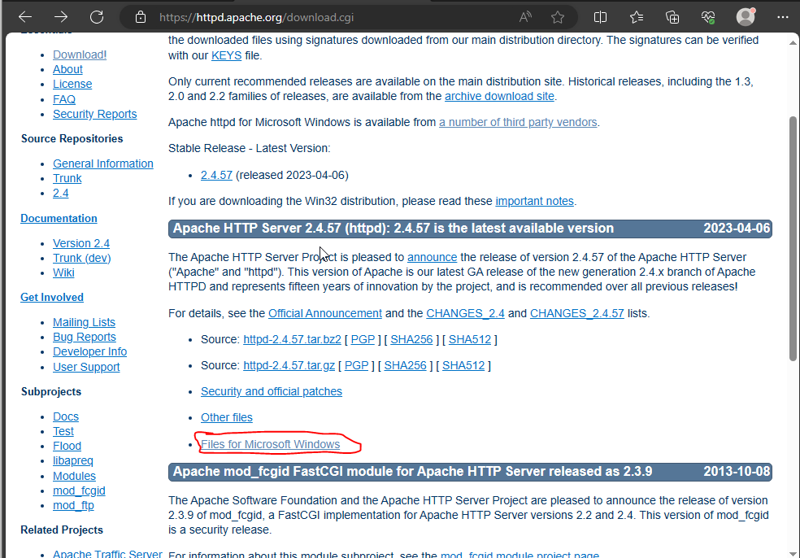

Escogemos la opción de Apache Lounge:

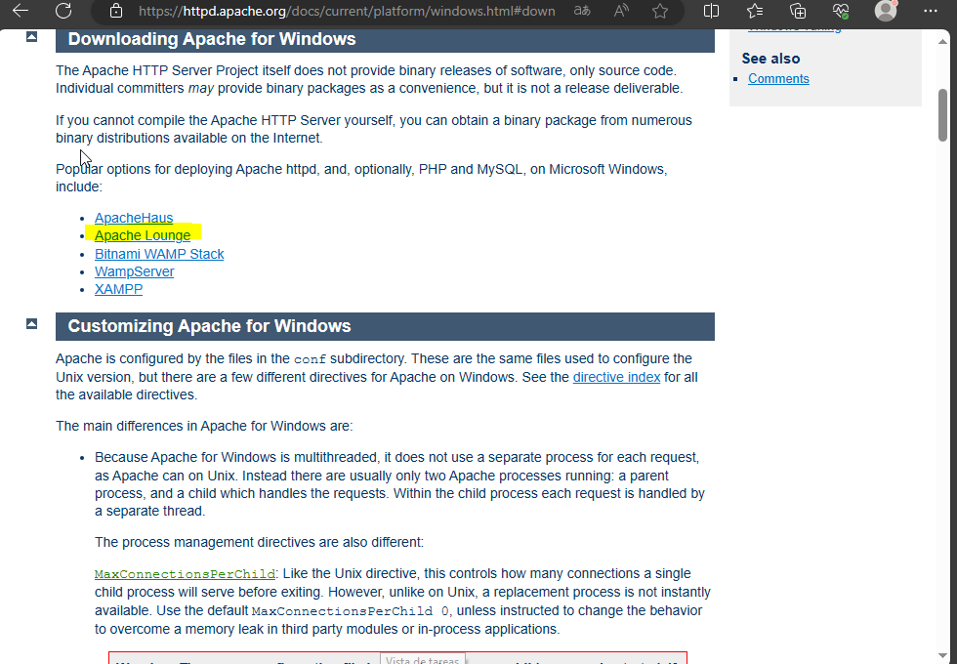

Descargamos esta opción:

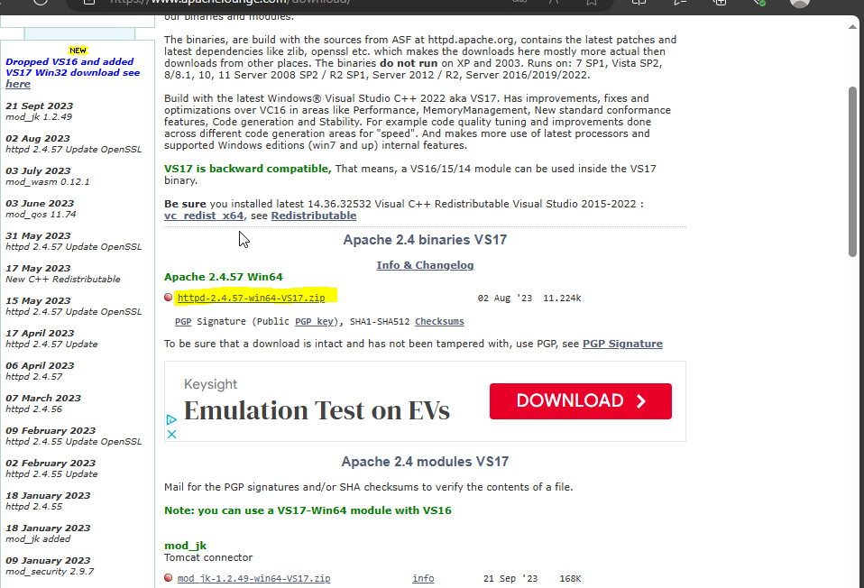

2.- Extraemos el archivo ZIP en la carpeta que elijamos dentro de C:

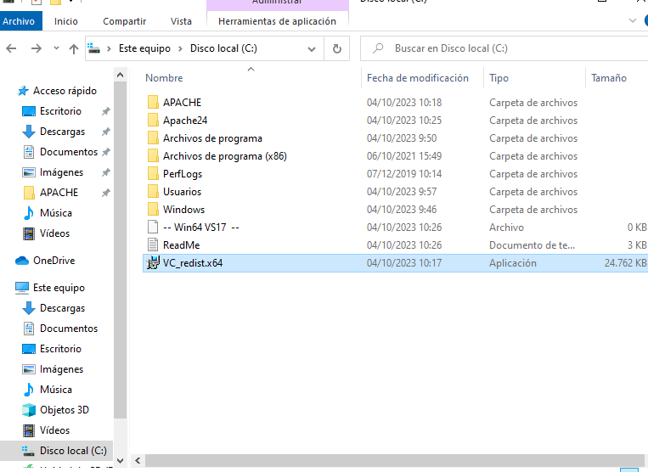

3.- Descargamos ahora los módulos en la misma página donde hemos descargado la versión para windows:

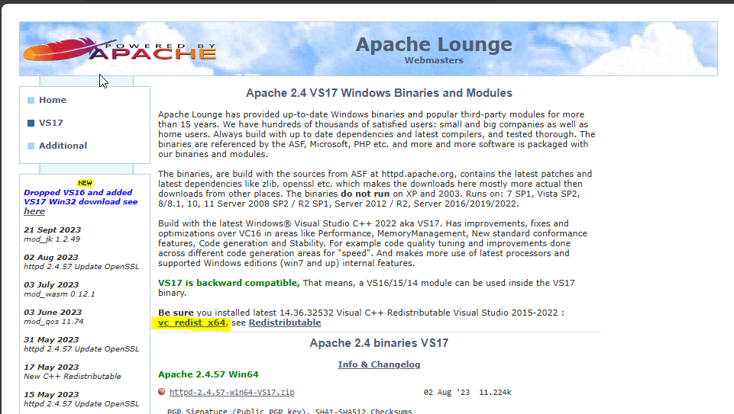

Una vez descargado, instalamos estas librerías:

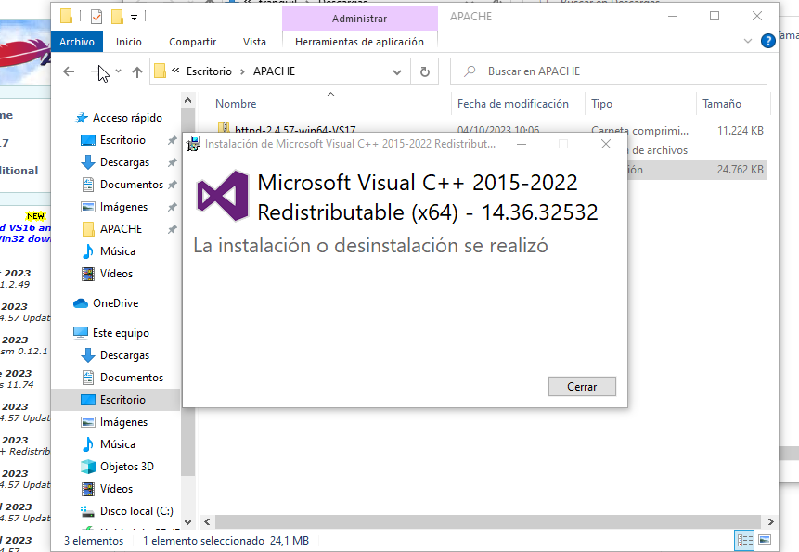

4.- Ahora con todo descargado, iniciamos una terminal como administrador:

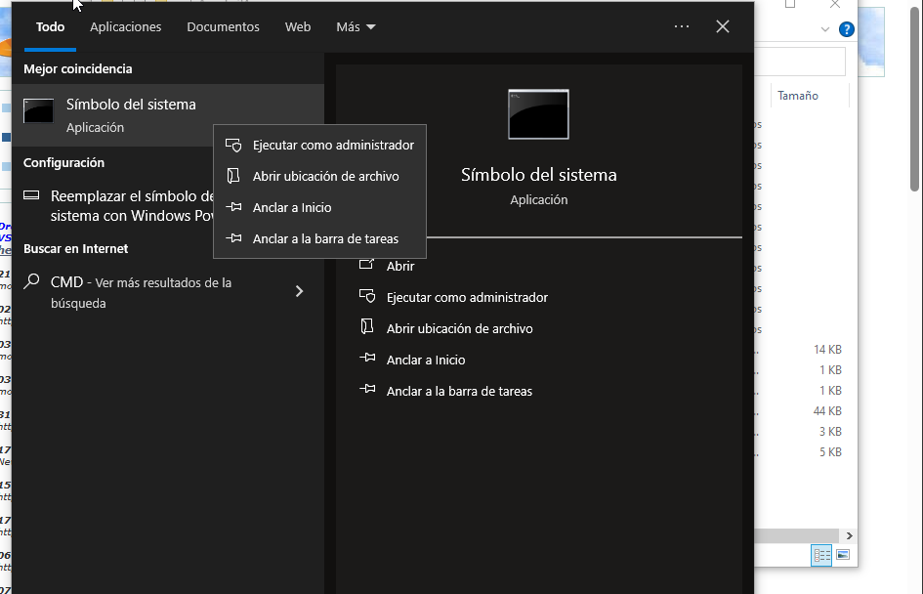

Entramos en la carpeta Apache24:

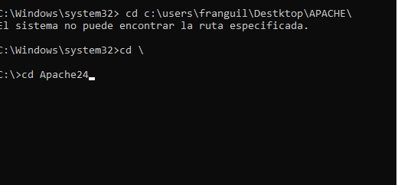

5.- Ejecutamos este comando para abrir el instalador:

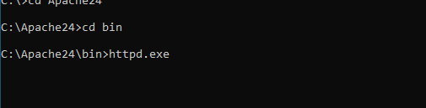
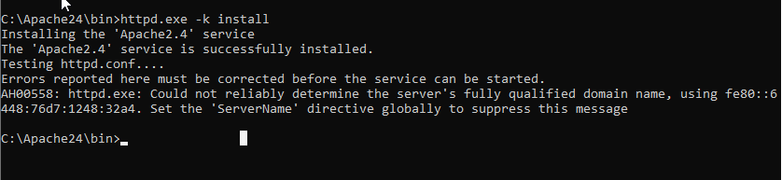

6.- Comprobamos que existe el servicio Apache 24 y si está, le iniciamos el servicio

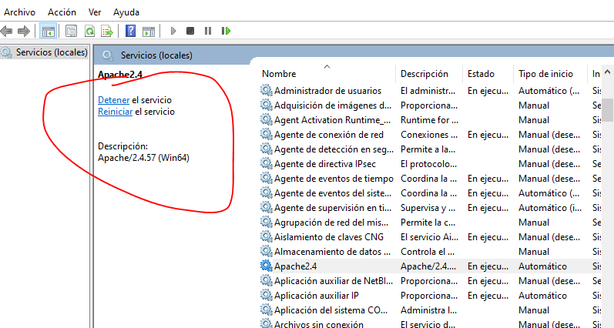

7.- Vamos al navegador y vemos que funciona escribiendo localhost:

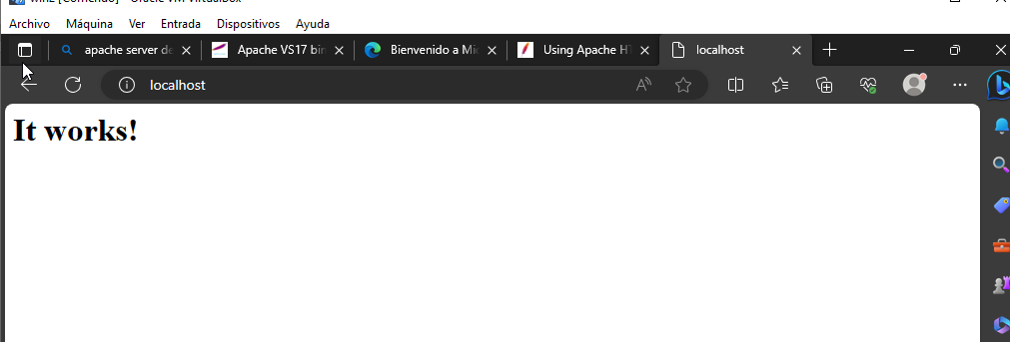

8.- Para no tener que ir a la cmd cada vez que queramos iniciar el servicio, enviamos este archivo .exe al escritorio y lo iniciamos.:

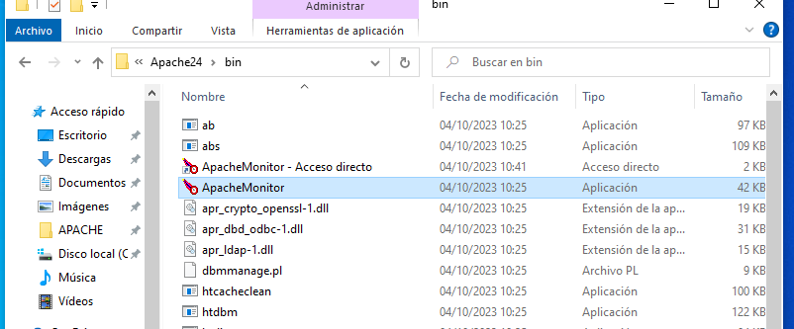

INSTALACIÓN PHP

1.- Primero vamos a la web oficial y nos descargamos la versión correspondiente. Escogemos la descarga para windows y dentro de este enlace que sea la opcion Thread Safe:

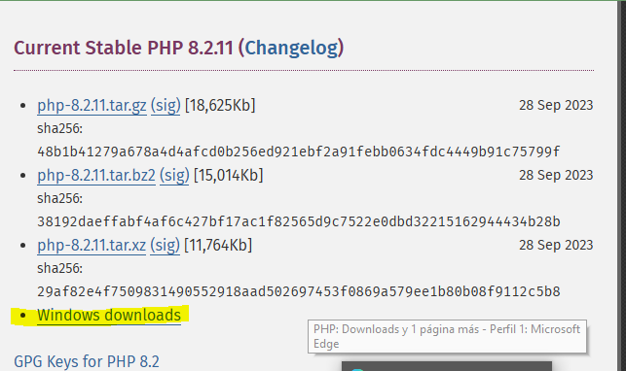

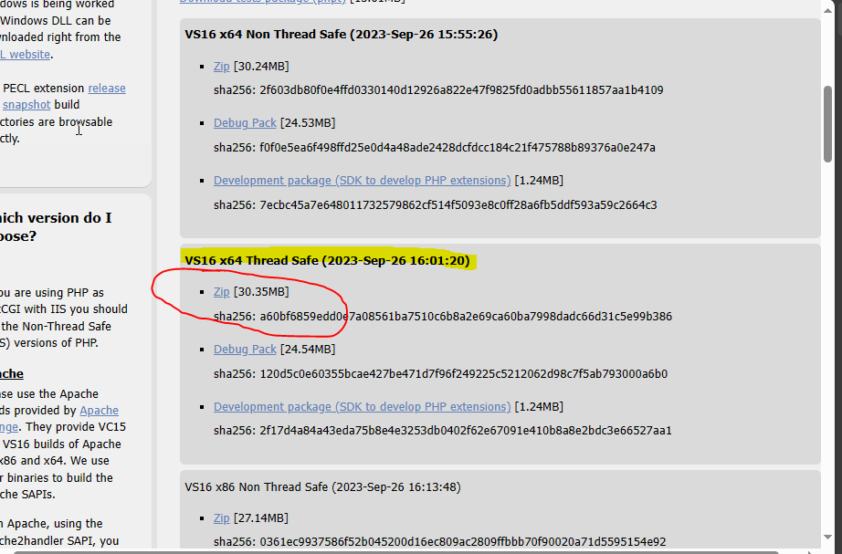

2.- Metemos la carpeta de descarga en C:

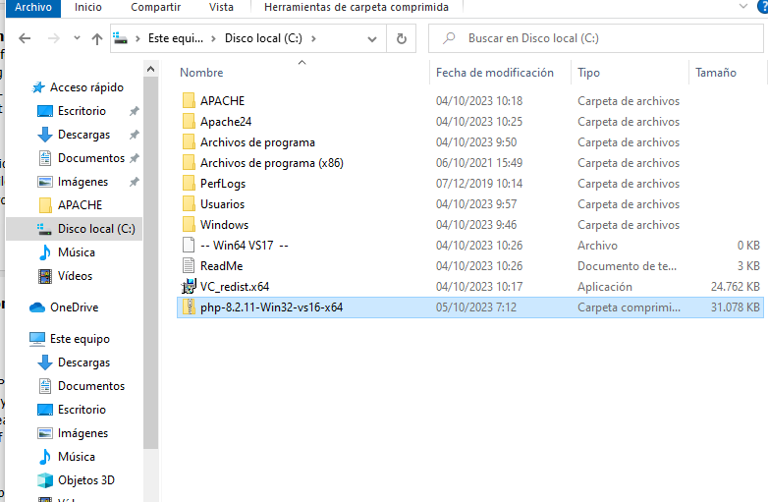

Recuerda renombrar la carpeta como php:

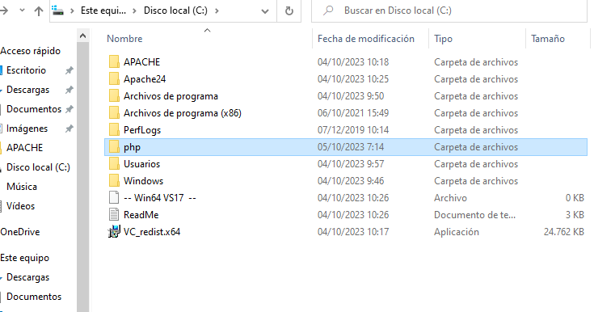

3.- Si intentamos iniciar el php desde la consola de comandos no nos deja por ahora:

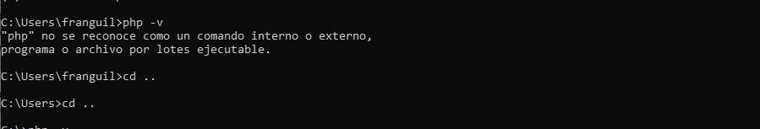

Por tanto vamos a Variables de entorno (en el buscador de windows).
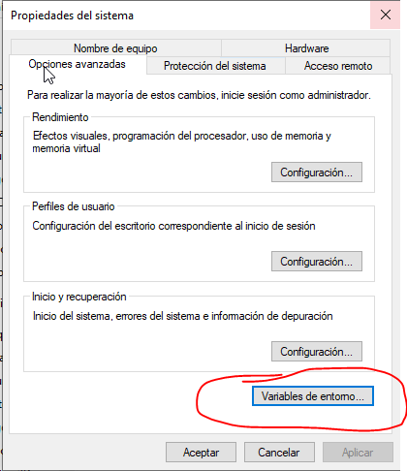

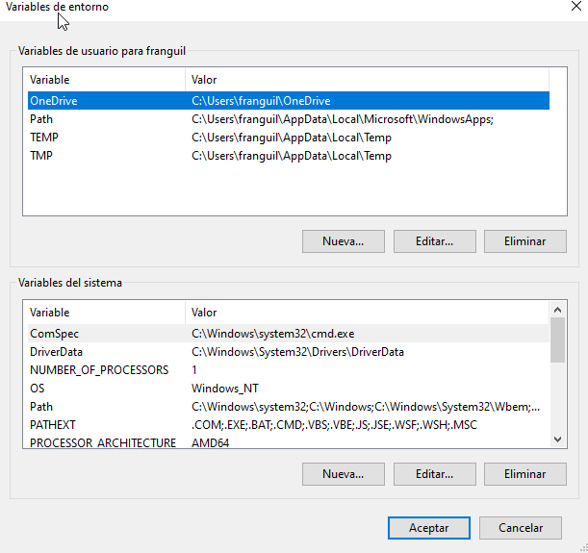

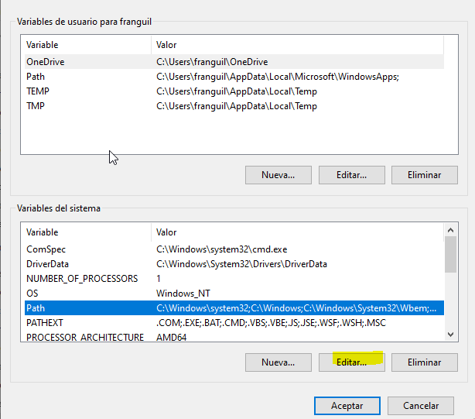

Agregamos un nuevo path:

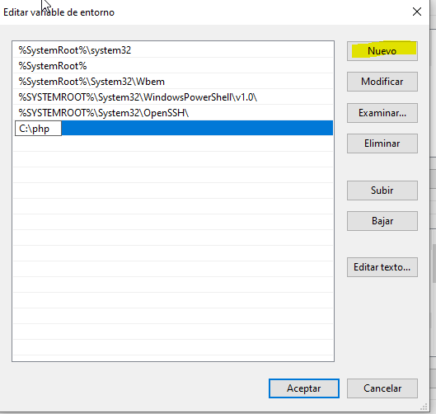

4.- Probamos ahora el comando en la cmd

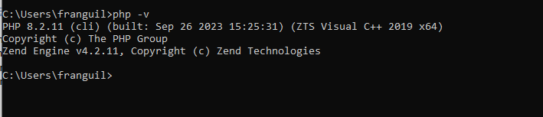

5.- Integramos php en Apache:

Vamos a este archivo de configuracion de apache
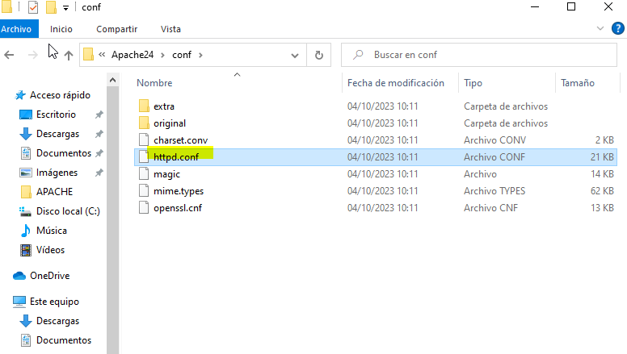

Dentro de este archivo, escribimos un codigo abajo en el documento, después de todos los Load. Hay que escribirlo sin # porque eso sería un comentario.

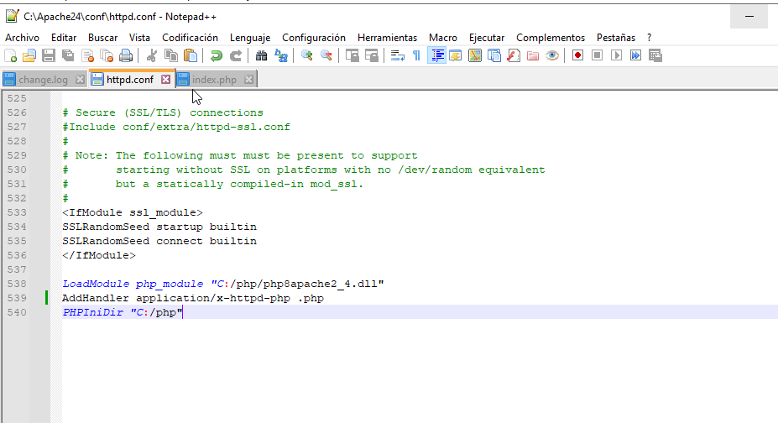

Recuerda guardar este archivo al cerrarlo!

Comprobamos en la librería de php si hay este documento:

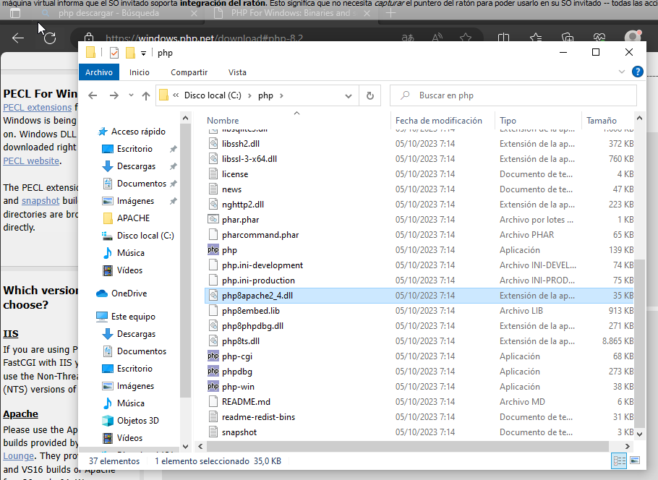

Paramos el servicio de Apache y lo volvemos a iniciar para ver que todo inicia correctamente:

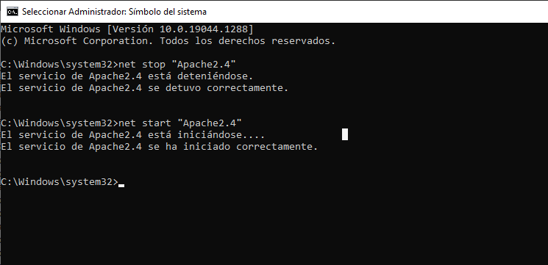

6.- Ahora comprobamos que el PhP funciona. Lo vamos a hacer escribiendo un pequeño codigo en el archivo de Index de Apache cuando se inicia para ver si puede leer PhP (que si lo hemos hehco bien debería.



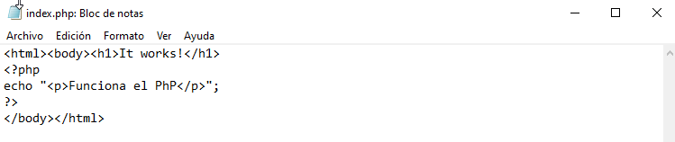

Lo guardamos este archivo como .php
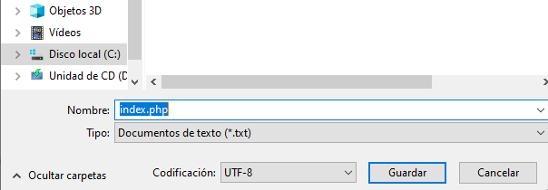

Ahora cambiamos el archivo de conf de apache para que sepa cual es el nuevo index

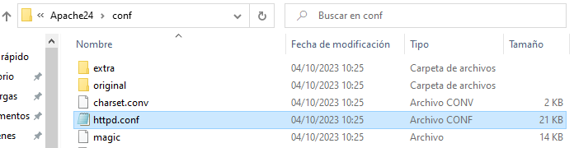

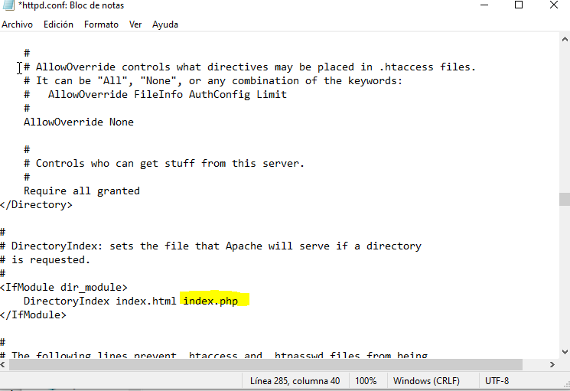

Volvemos a reiniciar el servicio Apache:

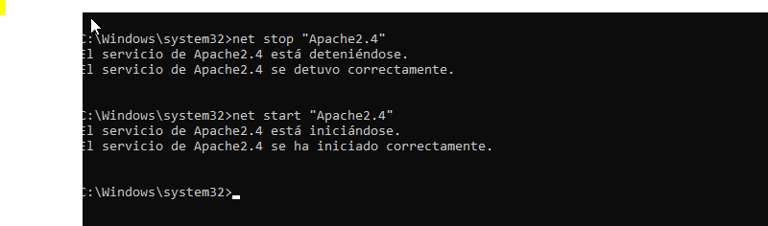

INSTALACIÓN MYSQL

1. Nos descargamos de la página oficial de mysql la archivo zip con el instalador.

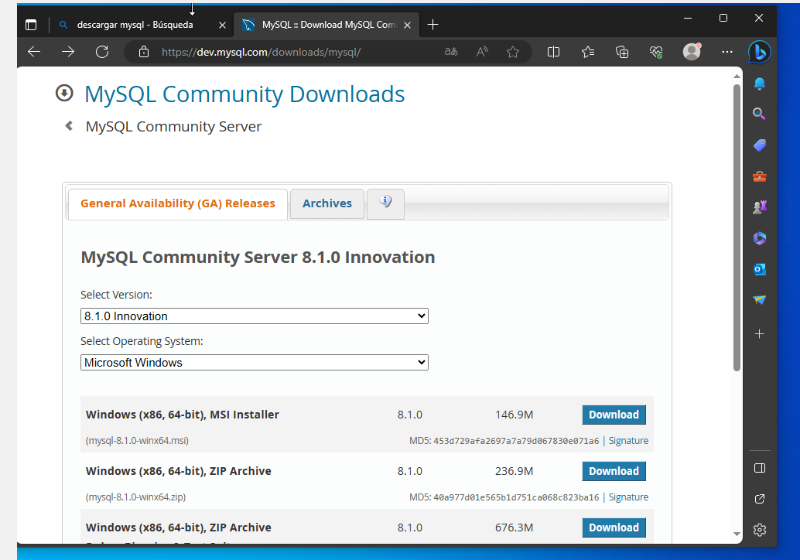

2. Descomprimos la carpeta dentro de C:

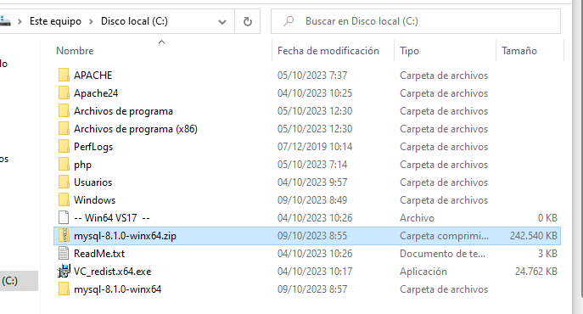

3. Abrimos el configurador dentro de la carpeta de bin:

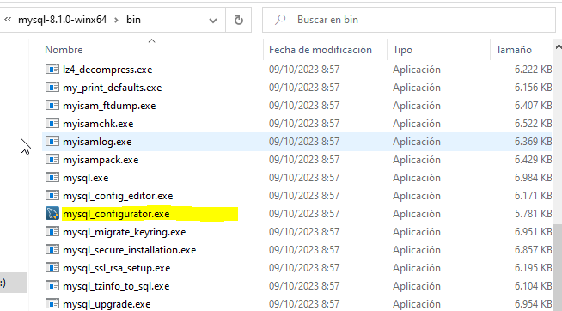
4. En el configurador lo dejamos todo por defecto.
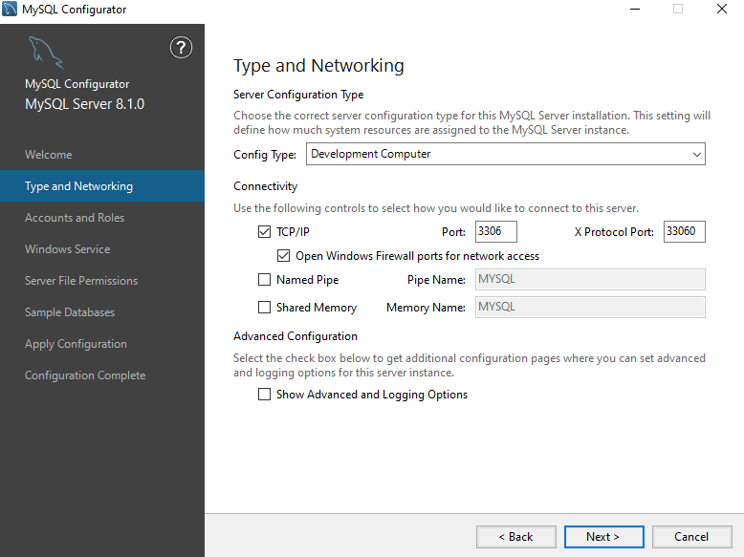

5. Ingresamos una contraseña para nuestro usuario root.
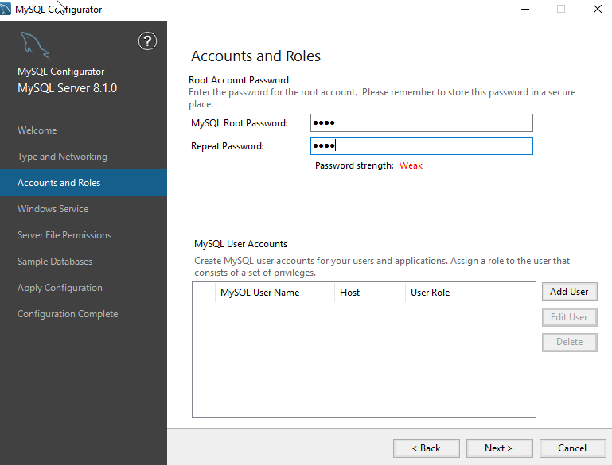

6. También mantenemos todo por defecto, excepto que se inicie el Mysql al iniciar el ordenador.
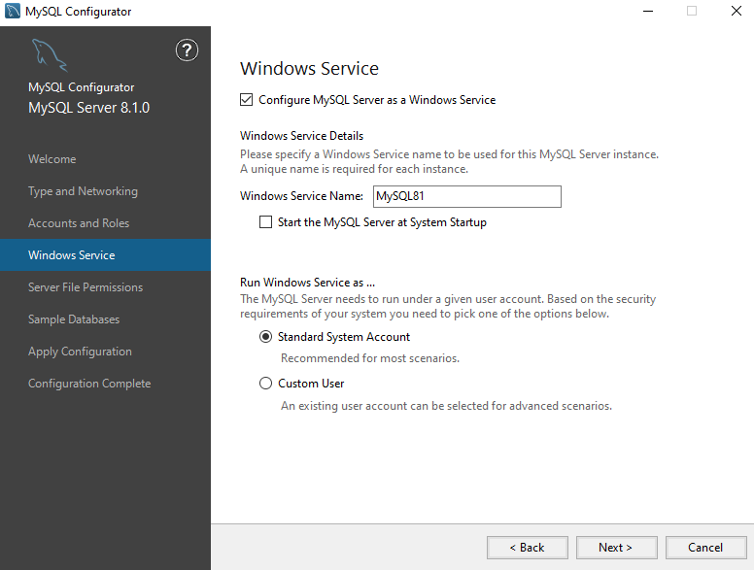

7. Elegimos la ubicación de la instalacion.
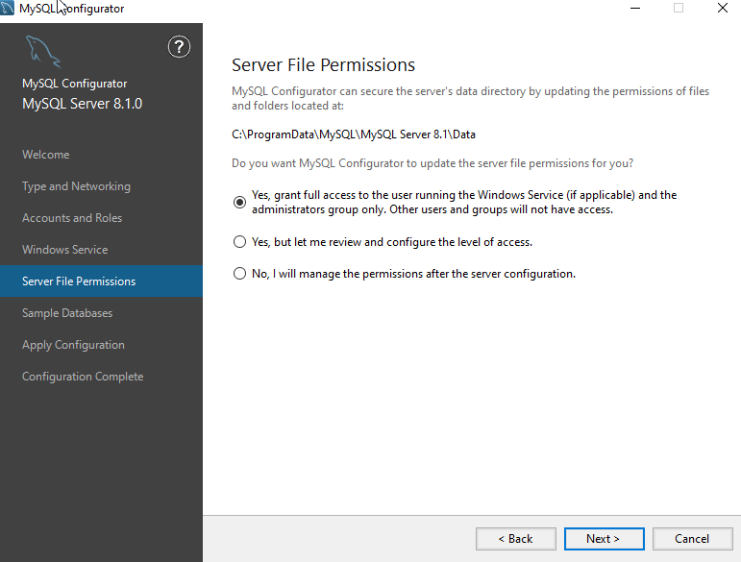
8. Elegimos que Sample Database queremos, no es necesario pero en nuestro caso hemos escogido una.
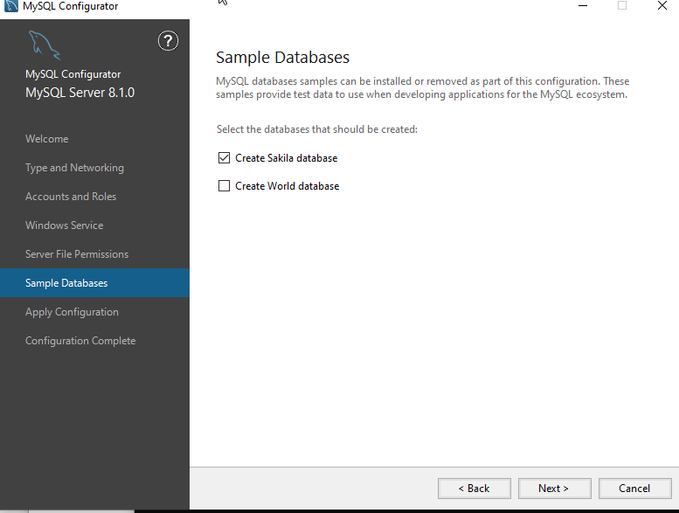
9. Ejecutamos
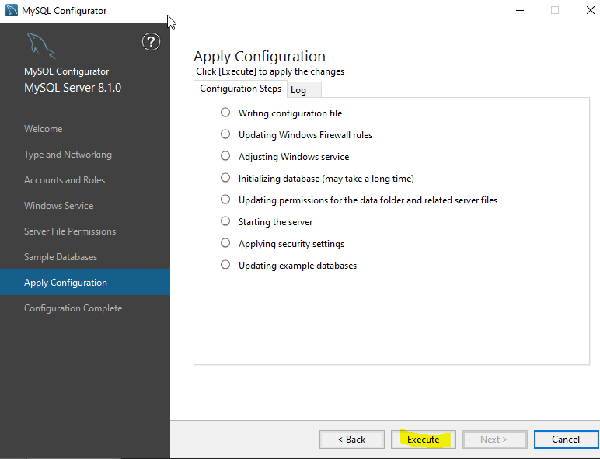

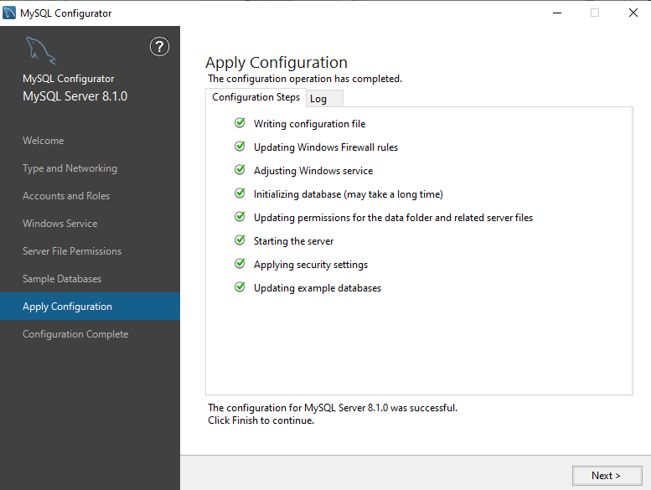

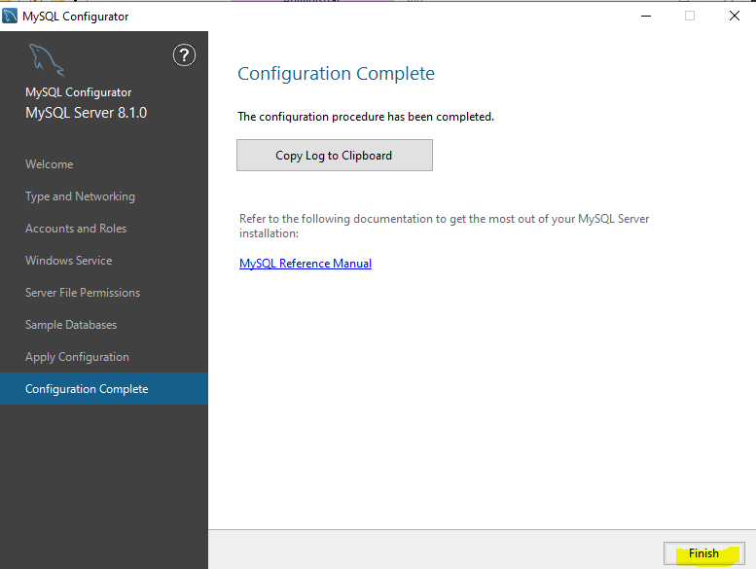
10. Miramos que este el servicio en ejecución.
